Ejercicio A:

Una empresa desea un algoritmo que calcule el sueldo a cobrar por sus empleados según las siguientes características:

Cada empleado tiene un básico según su categoría, un porcentaje por antigüedad y una cantidad de horas extras realizadas al 50% y otras al 100%. La suma de estos montos forma el nominal. (el valor de la hora es básico /40)

Sobre el nominal se realizan los descuentos:

* 3% de Obra Social
* 18% de Jubilación
* 1.5% de Aportes Gremiales

Sobre la diferencia obtenida se abona un plus de 30% en concepto de producción

-el algoritmo debe informar los valores y cada concepto. Ejemplo:

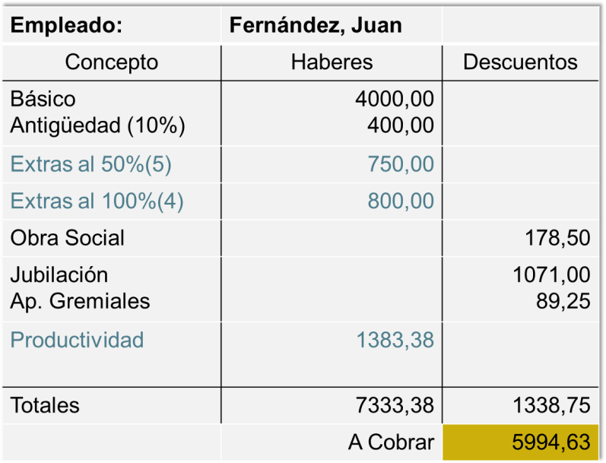

***Análisis:***

Entrada: • Básico

• Porcentaje de antigüedad

• Horas extras al 50%

• Horas extras al 100%

Salida: • Básico

• Antigüedad

• Extras al 50%

• Extras al 100%

• Obra social

• Jubilación

• Ap. gremiales

• Productividad

• Total haberes

• Total descuentos

• Total a cobrar

Proceso: • Antigüedad = Básico * Porcentaje de antigüedad

• Extras al 50% = Horas extras al 50% * (Básico/4) * 1,5

• Extras al 100% = Horas extras al 100% * (Básico/4) * 2

• Nominal = Básico + Antigüedad + Extras al 50% + Extras al 100%

• Obra social = Nominal * 0,03

• Jubilación = Nominal * 0,18

• Ap. Gremiales = Nominal * 0,015

• Total descuentos = Obra social + Jubilación + Ap. gremiales

• Productividad = (Nominal - Total descuentos) * 0,3

• Total haberes = Básico + Antigüedad + Extras al 50% + Extras al 100% + Productividad

• Total a cobrar = Total haberes - Total descuentos

***Estrategia:***

**2023**

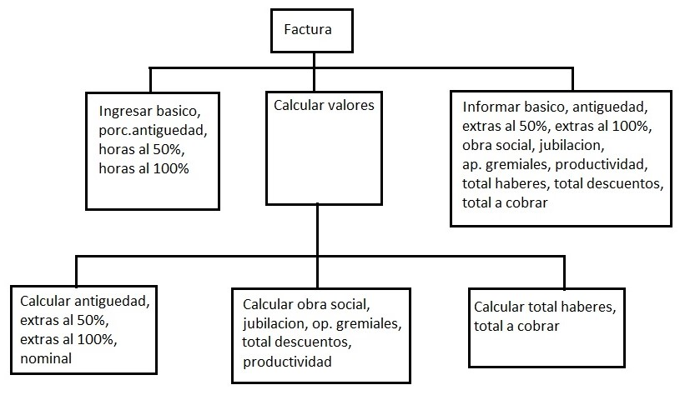

**2024**

1. Solicitar básico
2. Solicitar porcentaje antigüedad
3. Solicitar horas al 50%
4. Solicitar horas al 100%
5. Calcular antigüedad
6. Calcular extras al 50%
7. Calcular extras al 100%
8. Calcular nominal
9. Calcular obra social
10. Calcular jubilación
11. Calcular op. gremiales
12. Calcular total descuentos
13. Calcular productividad
14. Calcular total haberes
15. Calcular total a cobrar
16. Informar básico
17. Informar antigüedad
18. Informar extras al 50%
19. Informar extras al 100%
20. Informar obra social
21. Informar jubilación
22. Informar op. gremiales
23. Informar productividad
24. Informar total descuentos
25. Informar total haberes
26. Informar total a cobrar

***Ambiente:***

|  |  |  |
| --- | --- | --- |
| **Variable** | **Tipo de dato** | **Descripción** |
| bas | Real | Básico según su categoría |
| p_ant | Entero | Porcentaje por antigüedad |
| h_ex50 | Entero | Cantidad de horas extras realizadas al 50% |
| h_ex100 | Entero | Cantidad de horas extras realizadas al 100% |
| ant | Real | Monto por antigüedad |
| ex50 | Real | Monto por horas extras realizadas al 50% |
| ex100 | Real | Monto por horas extras realizadas al 100% |
| nom | Real | Monto nominal |
| oso | Real | Monto obra social |
| jur | Real | Monto jubilación |
| agr | Real | Monto aportes gremiales |
| pro | Real | Monto productividad |
| tha | Real | Monto total haberes |
| tde | Real | Monto total descuentos |
| tco | Real | Monto total a cobrar por el empleado |